Το προφίλ των εκπαιδευτικών δευτεροβάθμιας εκπαίδευσης σε σχέση με το βαθμό αξιοποίησης των ψηφιακών μαθησιακών αντικειμένων στην εκπαιδευτική διεργασία

Τσερόλας Αλέξανδρος
Προϊστάμενος Εκπαιδευτικών θεμάτων της Διεύθυνσης Δευτεροβάθμιας Εκπαίδευσης Ιωαννίνων, M.Ed
tserolas@sch.gr
Κόντου Ευθαλία
Διευθύντρια 3ου ΕΠΑ.Λ. Ιωαννίνων, M.Ed
ekontou@sch.gr

Περίληψη
Οι αυξανόμενες απαιτήσεις στην εκπαίδευση, μαζί με τη χρήση των εργαλείων της τεχνολογίας, έχουν αλλάξει τη διαδικασία μάθησης προς όφελος των μαθητών. Η χρήση διαδικτυακού εκπαιδευτικού υλικού στη διάρκεια του μαθήματος αυξάνεται συνεχώς. Τα ψηφιακά μαθησιακά αντικείμενα (ΨΜΑ) είναι νέοι εκπαιδευτικοί πόροι που βοηθούν στο σχεδιασμό της εκπαίδευσης με τη βοήθεια της τεχνολογίας. Ο εκπαιδευτικός παίζει σημαντικό ρόλο σε αυτή τη διαδικασία, καθώς πρέπει να διαχειριστεί και να χρησιμοποιήσει σωστά τα νέα δεδομένα με την προσθήκη ψηφιακών μαθησιακών αντικειμένων στη μάθηση.
Σκοπός της παρούσας μελέτης ήταν να αποτυπώσει το προφίλ των εκπαιδευτικών δευτεροβάθμιας εκπαίδευσης αναφορικά με τη χρήση των ΨΜΑ στη διδασκαλία σε σχέση με τις δημογραφικές τους πτυχές. Για τη συλλογή των δεδομένων χρησιμοποιήθηκε το ερωτηματολόγιο από την έρευνα του Τσερόλα (2023). Η ανάλυση των αποτελεσμάτων έδειξε ότι η ειδικότητα, η προϋπηρεσία, η επιμόρφωση των εκπαιδευτικών και το σχολείο υπηρέτησης επηρέασαν το βαθμό αξιοποίησης των ΨΜΑ στην τάξη.
Λέξεις κλειδιά: Χρήση ΨΜΑ, Προφίλ εκπαιδευτικών.
Εισαγωγή
Τα παιδιά γνωρίζουν τα ψηφιακά εργαλεία και το διαδίκτυο σε πολύ μικρή ηλικία. Οι πηγές πληροφοριών, τα στυλ μάθησης, τα ενδιαφέροντα, οι δεξιότητες και τα κίνητρα διαφέρουν από τις προηγούμενες γενιές (Schwieger & Ladwig, 2018). Η τεχνολογία έχει γίνει τρόπος ζωής και όχι εργαλείο για τους μαθητές (Seemiller & Grace, 2016). Ωστόσο, η πρόσβαση στην ψηφιακή τεχνολογία δεν οδηγεί αυτομάτως σε βελτίωση της μάθησης, καθώς καθοριστικό ρόλο στη μαθησιακή διαδικασία διαδραματίζει η παιδαγωγική καθοδήγηση και η υποστηρικτική παρουσία του εκπαιδευτικού (Hillman, 2013). Οι στάσεις των εκπαιδευτικών απέναντι στα ΨΜΑ, είναι εκείνες που θα καθορίσουν το βαθμό αποτελεσματικότητας της μαθησιακής διαδικασίας με την προσθήκη νέων τεχνολογιών, ως σύμβουλοι και συμπαραστάτες των μαθητών στη μάθηση. Επιπλέον, καλούνται να προσαρμόσουν τις μεθόδους διδασκαλίας με βάση τις ανάγκες των μαθητών. Αυτός ήταν και ο σκοπός της παρούσας μελέτης, να σκιαγραφήσει τα χαρακτηριστικά των εκπαιδευτικών δευτεροβάθμιας εκπαίδευσης, σε σχέση με το βαθμό αξιοποίησης των ΨΜΑ στη εκπαιδευτική διεργασία,.
Η εργασία αναπτύσσεται με τη βιβλιογραφική ανασκόπηση

Ψηφιακά Μαθησιακά αντικείμενα
Η ανάγκη για αποτελεσματική και ευέλικτη εκπαίδευση στον ψηφιακό κόσμο οδήγησε στην ανάπτυξη των Μαθησιακών Αντικειμένων (ΜΑ). Ο ορισμός του Ινστιτούτου Ηλεκτρολόγων και Ηλεκτρονικών Μηχανικών (IEEE) (2002) τα περιγράφει ως "κάθε οντότητα, ψηφιακή ή μη ψηφιακή, που μπορεί να χρησιμοποιηθεί για μάθηση, εκπαίδευση και κατάρτιση". Πιο συγκεκριμένα, τα ΜΑ αναφέρονται ως μικρά, επαναχρησιμοποιήσιμα εκπαιδευτικά στοιχεία, σχεδιασμένα για διανομή μέσω διαδικτύου και χρήση σε διάφορα Συστήματα Διαχείρισης Μάθησης (LMS), προσβάσιμα από πολλούς χρήστες (Anido et al., 2001). Επεκτείνοντας αυτόν τον ορισμό, οι Kay και Knaack (2009) υπογραμμίζουν τον διαδραστικό χαρακτήρα των ΜΑ, τονίζοντας ότι αποτελούν εργαλεία που υποστηρίζουν την εκμάθηση εννοιών μέσω της αναβάθμισης και καθοδήγησης των γνωστικών διεργασιών των μαθητών. Πολλά ΜΑ είναι διαδραστικά εργαλεία που ενθαρρύνουν την εξερεύνηση, την έρευνα και την κατασκευή λύσεων (Kay & Knaack, 2011).
Σύμφωνα με το Φωτόδεντρο (http://photodentro.edu.gr/),τον Εθνικό Συσσωρευτή Εκπαιδευτικού Περιεχομένου για την Πρωτοβάθμια και τη Δευτεροβάθμια εκπαίδευση που αποτελεί και την κεντρική e-υπηρεσία του Υπουργείου Παιδείας για την ενοποιημένη αναζήτηση και διάθεση ψηφιακού εκπαιδευτικού περιεχομένου στα σχολεία, ένα Μαθησιακό Αντικείμενο (ΜΑ) ορίζεται ως ‘’μία μικρή μονάδα ψηφιακού υλικού που εξυπηρετεί μαθησιακούς στόχους, είναι επαναχρησιμοποιήσιμη και σε άλλα μαθησιακά περιβάλλοντα και έχει εννοιολογική και λειτουργική αυτοτέλεια‘’. Αυτό σημαίνει ότι κάθε ΜΑ αποτελεί μια ολοκληρωμένη οντότητα, η οποία μπορεί να περιλαμβάνει προσομοιώσεις, πειράματα, διαδραστικούς χάρτες, ασκήσεις, βίντεο και εκπαιδευτικά παιχνίδια.
Από τους παραπάνω ορισμούς, καθίσταται σαφές ότι τα Ψηφιακά Μαθησιακά Αντικείμενα (ΨΜΑ) πρέπει να διαθέτουν συγκεκριμένα χαρακτηριστικά για να είναι χρήσιμα στους εκπαιδευτικούς και να ανταποκρίνονται στις ανάγκες των μαθητών. Οι Sinclair et al. (2013) προτείνουν χαρακτηριστικά όπως η αναλυτικότητα, η διαλειτουργικότητα, η ανθεκτικότητα, η προσβασιμότητα, η ανακαλυψιμότητα, η προσαρμοστικότητα και η διαχειρισιμότητα.
Η πληθώρα των ΨΜΑ και η διαθεσιμότητά τους μέσω διαδικτύου, σε συνδυασμό με τη δυνατότητα πρόσβασης και επαναχρησιμοποίησής τους (Downes, 2001), οδήγησαν στη δημιουργία Αποθετηρίων Μαθησιακών Αντικειμένων (Learning Objects Repositories, LOR). Αυτά τα αποθετήρια στοχεύουν στην κοινή χρήση και πρόσβαση σε ΨΜΑ, με χιλιάδες αντικείμενα διαθέσιμα για αναζήτηση μέσω τυποποιημένων μεταδεδομένων (Vargo et al., 2003). Στην Ελλάδα, η "Εθνική Υπηρεσία Συσσώρευσης Ψηφιακού Εκπαιδευτικού Περιεχομένου για την Πρωτοβάθμια και Δευτεροβάθμια Εκπαίδευση" (Photodentro Aggregation Service) αποτελεί μια σύγχρονη υπηρεσία συγκομιδής, ενοποίησης και εμπλουτισμού μεταδεδομένων ανοιχτών εκπαιδευτικών πόρων, προσφέροντας μια κεντρική πύλη αναζήτησης ψηφιακού εκπαιδευτικού περιεχομένου.
Εκπαιδευτικοί και ΨΜΑ
Χαρακτηριστικό της σύγχρονης κοινωνίας είναι η εισαγωγή των τεχνολογιών της πληροφορίας σε όλους τους τομείς της ζωής, συμπεριλαμβανομένης της σχολικής εκπαίδευσης. Η εκπαίδευση δεν πρέπει να περιορίζεται μόνο στην παραδοσιακή διδασκαλία των μαθητών αλλά πρέπει να χρησιμοποιούνται και νέες τεχνολογίες, οι οποίες θα διαδραματίσουν πολύτιμο ρόλο στην ανάπτυξη και τη βελτίωση των καταστάσεων διδασκαλίας και μάθησης. Ο Albirini (2005) αναφέρει ότι η χρήση εργαλείων ΤΠΕ για εκπαιδευτικούς σκοπούς εξαρτάται από τη στάση των εκπαιδευτικών απέναντι στην τεχνολογία. Οι εκπαιδευτικοί διαδραματίζουν σημαντικό ρόλο στην εφαρμογή των τεχνολογιών στα σχολεία και η στάση τους είναι ένας βασικός παράγοντας για την επιτυχία της εισαγωγής τεχνολογιών στην εκπαιδευτική διαδικασία στα σχολεία. Η επιμόρφωση σε δεξιότητες ψηφιακής διδασκαλίας αποτελεί καθοριστικό παράγοντα για τη μετασχηματιστική χρήση των ΨΜΑ στη διδασκαλία (Redecker et al., 2022; European Commission, 2023).
Αν και πολλές ψηφιακές εφαρμογές και υλικά είναι διαθέσιμα στους εκπαιδευτικούς, δεν τα χρησιμοποιούν επαρκώς στην τάξη. Πρόσφατες μελέτες δείχνουν ότι η χρήση ψηφιακών μαθησιακών πόρων από τους εκπαιδευτικούς είναι αρκετά χαμηλή (Ardıç, 2021; Celebi, 2019).

Προφίλ εκπαιδευτικών δευτεροβάθμιας εκπαίδευσης που αξιοποιούν ΨΜΑ
Το προφίλ των εκπαιδευτικών δευτεροβάθμιας εκπαίδευσης που αξιοποιούν ψηφιακά μέσα και τεχνολογίες (ΨΜΑ) αποτελεί ένα σημαντικό πεδίο μελέτης, καθώς η αποτελεσματική ενσωμάτωση των ψηφιακών εργαλείων στην εκπαιδευτική διαδικασία επηρεάζει άμεσα την ποιότητα της διδασκαλίας και την επίδοση των μαθητών. Στην ανασκόπηση της βιβλιογραφίας, οι Spiteri και Rundgren (2020) συγκέντρωσαν τους παράγοντες που επηρεάζουν τις συμπεριφορές των εκπαιδευτικών σε τέσσερις κατηγορίες: σχολική κουλτούρα, επίπεδο γνώσεων του εκπαιδευτικού, στάση και δεξιότητες. Το σχολικό περιβάλλον, η αλληλεπίδραση με άλλους εκπαιδευτικούς που κάνουν χρήση ψηφιακού υλικού και η υποστήριξη της διοίκησης επηρεάζουν τις συμπεριφορές των εκπαιδευτικών. Οι εκπαιδευτικοί πρέπει επίσης να γνωρίζουν πώς να χρησιμοποιούν ψηφιακό υλικό και να το ενσωματώνουν στα μαθήματά τους. Η αυτοπεποίθηση των εκπαιδευτικών στη χρήση της τεχνολογίας επηρεάζει επίσης σημαντικά τη χρήση τους. Ωστόσο, η έλλειψη έτοιμων υλικών κατάλληλων για το μάθημα, η ακαταλληλότητα του προγράμματος σπουδών (Özdemir, 2017) και η έλλειψη υπηρεσιών εκπαίδευσης και υποστήριξης (Ahmadi & Reza, 2018) είναι περιοριστικοί παράγοντες.
Το προφίλ αυτό συνάδει με το μοντέλο των Spiteri & Rundgren (2020), που υποστηρίζει ότι η χρήση των ψηφιακών εργαλείων είναι αποτέλεσμα αλληλεπίδρασης προσωπικών, παιδαγωγικών και οργανωτικών παραγόντων. Οι Erstad et al. (2021) συνδέουν την ψηφιακή επάρκεια με την επαγγελματική ανάπτυξη και την παιδαγωγική συνείδηση.
Η ψηφιακή ικανότητα και η ετοιμότητα των εκπαιδευτικών παίζουν σημαντικό ρόλο στην αποτελεσματική χρήση των ΨΜΑ (Viberg et al.,2020). Σύμφωνα με τους Ifinedo et al. (2020), οι παράγοντες που επηρεάζουν τη χρήση των ψηφιακών πόρων μάθησης από τους εκπαιδευτικούς περιλαμβάνουν την ηλικία, το αντικείμενο, την εμπειρία, το μέγεθος της τάξης, τις τεχνολογικές γνώσεις και τους τρόπους με τους οποίους χρησιμοποιούν την ψηφιακή τεχνολογία στις τάξεις (Comi,2017). Το εύρημα συνάδει με τη μελέτη των Krumsvik et al. (2016), οι οποίοι υποστηρίζουν ότι η επαγγελματική ωριμότητα σχετίζεται με υψηλότερη ικανότητα ενσωμάτωσης των ΤΠΕ με βάση παιδαγωγικές αρχές.
Σύμφωνα με τους (Drossel et al., 2017a; Drossel et al., 2017b; Eickelmann & Vennemann, 2017; Siddiq et al., 2016) η ηλικία των εκπαιδευτικών και το φύλο επηρεάζουν τη χρήση των ΤΠΕ στη διδασκαλία, ανάλογα με το επίπεδο επιμόρφωσης που έχουν λάβει. Ωστόσο, η σύγχρονη ελληνική πραγματικότητα, με τη μαζική επιμόρφωση μέσω Α΄ και Β΄ επιπέδου ΤΠΕ, φαίνεται να έχει γεφυρώσει το ψηφιακό χάσμα γενεών (Κασσωτάκης, 2022). Η εμπειρία και η αίσθηση παιδαγωγικής ασφάλειας φαίνεται να ενισχύουν τη χρήση ΨΜΑ στους μεγαλύτερους εκπαιδευτικούς.
Παρόμοια ευρήματα έχουν αναφερθεί από τους Gleisner et al. (2023), οι οποίοι διαπίστωσαν ότι η ειδικότητα παίζει μεγάλο ρόλο με τους εκπαιδευτικούς θετικών επιστημών να αξιοποιούν περισσότερο ψηφιακούς πόρους λόγω της υψηλής συνάφειας με το αντικείμενό τους.

Πλαίσιο της ερευνητικής μελέτης
Σκοπός της παρούσας μελέτης ήταν να αποτυπώσει το προφίλ των εκπαιδευτικών δευτεροβάθμιας εκπαίδευσης αναφορικά με τη χρήση των ΨΜΑ.
Ο βασικός ερευνητικός άξονας, ο οποίος αποτέλεσε τον κορμό της εργασίας αυτής ήταν η αποτύπωση των συντελεστών που επηρεάζουν τη χρήση ΨΜΑ από τους εκπαιδευτικούς, σε σχέση με τα δημογραφικά τους στοιχεία
Το δείγμα της έρευνας ήταν εκπαιδευτικοί δευτεροβάθμιας εκπαίδευσης και συγκεκριμένα: Μαθηματικοί (ΠΕ03), εκπαιδευτικοί Φυσικών επιστημών (ΠΕ04), Τεχνολόγοι Μηχανικοί (ΠΕ81, ΠΕ82, ΠΕ83, ΠΕ84) και Πληροφορικοί (ΠΕ86) που διδάσκουν σε όλους τους τύπους σχολείων της Δευτεροβάθμιας εκπαίδευσης (ημερήσια και εσπερινά γυμνάσια, ΓΕ.Λ και ΕΠΑ.Λ ) της Περιφερειακής ενότητας Ιωαννίνων καθώς και εκπαιδευτικοί της Ένωσης Τεχνολόγων Ελλάδος από άλλους νομούς. Χρησιμοποιήθηκε τμήμα από το ερωτηματολόγιο του Τσερόλα (2023), το οποίο έχει αναλυθεί ως προς την εγκυρότητα και αξιοπιστία του, που περιλάμβανε ερωτήσεις δημογραφικού ενδιαφέροντος (φύλλο, ηλικία, σπουδές, επιμόρφωση ΤΠΕ, προϋπηρεσία στην εκπαίδευση, σχολική μονάδα υπηρέτησης, περιοχή σχολείου και ειδικότητα εκπαιδευτικού) πολλαπλών επιλογών και την ερώτηση «Χρησιμοποιώ ΨΜΑ για την υποστήριξη της διδασκαλίας μου» με απαντήσεις πολλαπλής επιλογής (¨Ποτέ¨, ¨Σπάνια¨, ¨Κάποιες φορές¨, ¨Συχνά¨, ¨Πάντα¨). Η έρευνα διεξήχθη τον Ιανουάριο του 2023. Το αποτέλεσμα της πρόσκλησης για τη συμπλήρωση του ερωτηματολογίου ήταν η συλλογή 203 απαντήσεων.

Αποτελέσματα
Σε σύνολο 203 απαντήσεων οι 123 ήταν άνδρες και οι 80 γυναίκες. Οι εκπαιδευτικοί με ηλικία μικρότερη των 30 ετών ήταν 2, με ηλικία μεταξύ 30 και 39 ήταν 10, με ηλικία μεταξύ 40 έως 49 ήταν 61, με ηλικία μεταξύ 50 έως 59 ήταν 94 και τέλος με ηλικία μεγαλύτερη από 60 ετών ήταν 36 εκπαιδευτικοί (Πίνακας 1).
Πίνακας 1. Κατανομή εκπαιδευτικών κατά ηλικία
Ηλικία | Συχνότητα | Ποσοστό %
Κάτω των 30 | 2 | 1,0
31-39 | 10 | 4,9
40-49 | 61 | 30,1
50-59 | 94 | 46,3
60 και άνω | 36 | 17,7
Σύνολο | 203 | 100,0

Οι εκπαιδευτικοί με πτυχίο ΑΕΙ ήταν 96, με μεταπτυχιακό 94 και με διδακτορικό 13.
Οι εκπαιδευτικοί με προϋπηρεσία μικρότερη των 10 ετών ήταν 26, με προϋπηρεσία από 11 έως 19 ετών 49 και με προϋπηρεσία μεγαλύτερη των 20 ετών 128 εκπαιδευτικοί (Πίνακας 2).
Πίνακας 2. Προϋπηρεσία στην Εκπαίδευση
Προϋπηρεσία σε Έτη | Συχνότητα | Ποσοστό %
Κάτω των 10 ετών | 26 | 12,8
11-20 έτη | 49 | 24,1
20 έτη και άνω | 128 | 63,1
Σύνολο | 203 | 100,0

Οι εκπαιδευτικοί χωρίς ΤΠΕ επιπέδου Α ήταν 29, με ΤΠΕ επιπέδου Α 59, με ΤΠΕ επιπέδου Β1 50 και ΤΠΕ επιπέδου Β2 65 (Πίνακας 3)
Πίνακας 3. Επιμόρφωση στις ΤΠΕ
Επίπεδο | Συχνότητα | Ποσοστό %
Χωρίς ΤΠΕ | 29 | 14,3
ΤΠΕ Α επιπέδου | 59 | 29,1
ΤΠΕ Β1 επιπέδου | 50 | 24,6
ΤΠΕ Β2 επιπέδου | 65 | 32,0
Σύνολο | 203 | 100,0

Οι εκπαιδευτικοί που υπηρετούσαν σε Γυμνάσιο ήταν 74, σε ημερήσιο ΓΕ.Λ 50, σε εσπερινό ΓΕ.Λ 8, σε ημερήσιο ΕΠΑ.Λ 51 και σε εσπερινό ΕΠΑ.Λ 20 εκπαιδευτικοί (Πίνακας 4).
Πίνακας 4. Σχολική μονάδα υπηρέτησης
Σχολείο | Συχνότητα | Ποσοστό %
Γυμνάσιο | 74 | 36,5
Ημερήσιο ΓΕ.Λ. | 50 | 24,6
Εσπερινό ΓΕ.Λ. | 8 | 3,9
Ημερήσιο ΕΠΑ.Λ. | 51 | 25,1
Εσπερινό ΕΠΑ.Λ. | 20 | 9,9
Σύνολο | 203 | 100,0

Ο αριθμός των εκπαιδευτικών ανά ειδικότητα που συμμετείχαν στην έρευνα ήταν: 42 Μαθηματικοί, 50 Φυσικών Επιστημών, 14 Πολιτικοί μηχανικοί, 27 Μηχανολόγοι, 34 Ηλεκτρολόγοι, 8 Ηλεκτρονικοί και 28 Πληροφορικοί.
Οι εκπαιδευτικοί που δε γνώριζαν το “Φωτόδεντρο” ήταν 8. Οι εκπαιδευτικοί που γνώριζαν το “Φωτόδεντρο”(Πίνακας 5) δήλωσαν ότι δεν χρησιμοποιούν ποτέ ΨΜΑ» οι 14 (7,2%). Αυτοί που χρησιμοποιούν «Σπάνια» ήταν 57 (29,2%), αυτοί που χρησιμοποιούν «Κάποιες φορές» 81 (41,5%), εκείνοι που χρησιμοποιούν «Συχνά» 37 (19%) και αυτοί που κάνουν χρήση των ΨΜΑ «Πάντα » ήταν 6 (3,1%)
Πίνακας 5. Χρήση των ΨΜΑ από το αποθετήριο «Φωτόδεντρο»
Επίπεδο χρήσης | Συχνότητα | Ποσοστό %
Ποτέ | 14 | 7,2
Σπάνια | 57 | 29,2
Κάποιες φορές | 81 | 41,5
Συχνά | 37 | 19
Πάντα | 6 | 3,1
Σύνολο | 195 | 100,0

Χρήση των ΨΜΑ σε σχέση με τα δημογραφικά στοιχεία
Για να αποτυπωθεί η σχέση που αναπτύχθηκε ανάμεσα στα δημογραφικά στοιχεία και στη χρήση των ΨΜΑ χρησιμοποιήθηκε το κριτήριο της «Διασταύρωσης(Crosstabs)».
Παρατηρήθηκε, ότι οι εκπαιδευτικοί με ηλικία 50-59 (30%) χρησιμοποιούν περισσότερο ΨΜΑ σε σχέση με τις άλλες ηλικιακές ομάδες (Σχήμα 1). Οι εκπαιδευτικοί με ηλικία μικρότερη των 39 (0,5%) ετών χρησιμοποιεί ελάχιστα τα ΨΜΑ.

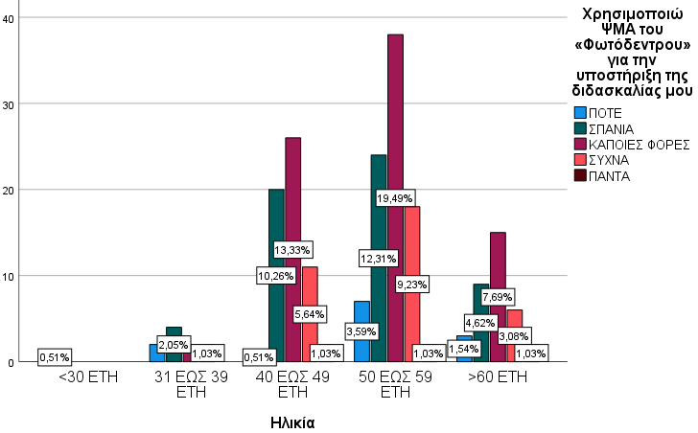

Σχήμα 1. Συχνότητα χρήσης των ΨΜΑ σε σχέση με την ηλικία

Οι κάτοχοι μεταπτυχιακού τίτλου (Σχήμα 2) φαίνεται να χρησιμοποιούν ΨΜΑ (31%) σε συγκρίσιμο ποσοστό με τους αποφοίτους ΑΕΙ (27%).

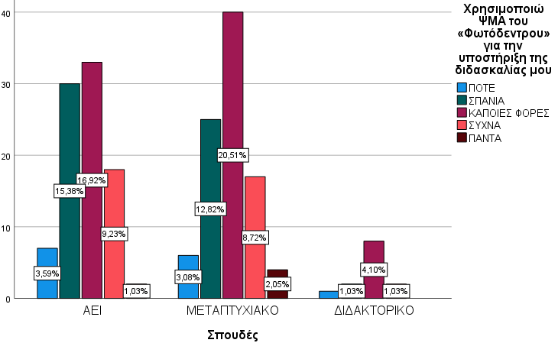

Σχήμα 2. Συχνότητα χρήσης των ΨΜΑ σε σχέση με τις Σπουδές

Οι εκπαιδευτικοί με προϋπηρεσία μεγαλύτερη των 20 ετών χρησιμοποιούν περισσότερο ΨΜΑ (41%) σε σχέση με τους άλλους εκπαιδευτικούς μικρότερης προϋπηρεσίας (Σχήμα 3).

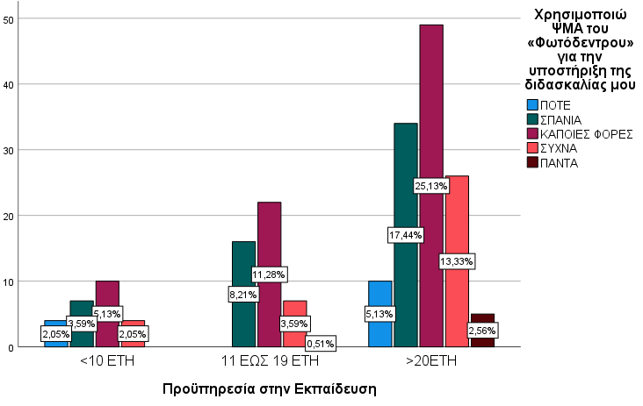
Σχήμα 3. Συχνότητα χρήσης των ΨΜΑ σε σχέση με την Προϋπηρεσία

Η χρήση ΨΜΑ αυξάνεται ανάλογα με το επίπεδο επιμόρφωσης ΤΠΕ. Οι εκπαιδευτικοί με ΤΠΕ Β1 και Β2 επιπέδου (Σχήμα 4) χρησιμοποιούν περισσότερο ΨΜΑ σε σχέση με τους άλλους εκπαιδευτικούς (63 σε σύνολο 181).

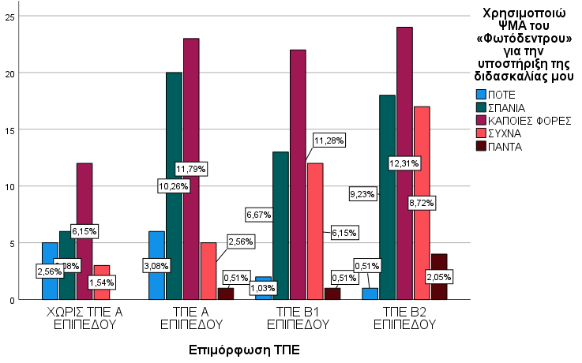

Σχήμα 4. Συχνότητα χρήσης των ΨΜΑ σε σχέση με την Επιμόρφωση ΤΠΕ

Η σχολική μονάδα παίζει ουσιαστικό ρόλο στη συχνότητα χρήσης ΨΜΑ από τους εκπαιδευτικούς. Παρατηρήθηκε (Σχήμα 5) ότι οι εκπαιδευτικοί που υπηρετούν σε Γυμνάσιο χρησιμοποιούν περισσότερο ΨΜΑ (28%) σε σχέση με τους εκπαιδευτικούς άλλων σχολικών μονάδων. Επίσης παρατηρήθηκε ότι οι εκπαιδευτικοί που υπηρετούν σε εσπερινά σχολεία, όπου φοιτούν κυρίως ενήλικοι μαθητές, χρησιμοποιούν λιγότερο ΨΜΑ με τους εκπαιδευτικούς που υπηρετούν σε άλλα σχολεία.
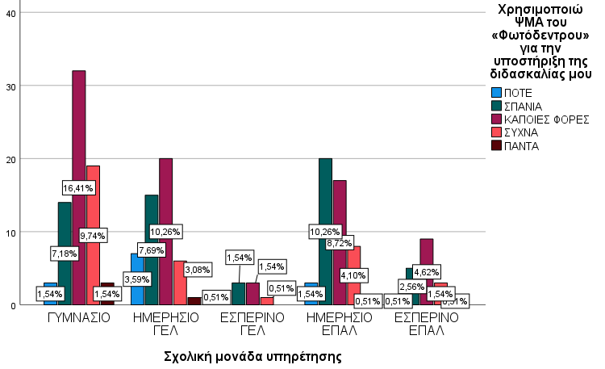

Σχήμα 5. Συχνότητα χρήσης των ΨΜΑ σε σχέση με την Σχολική μονάδα υπηρέτησης

Ο κλάδος ΠΕ04 των Φυσικών Επιστημών, καταγράφει την υψηλότερη συχνότητα χρήσης ΨΜΑ. Ακολουθεί ο κλάδος ΠΕ03 των Μαθηματικών και ο κλάδος ΠΕ83 των Ηλεκτρολόγων (Σχήμα 6). Το αποτέλεσμα αυτό ερμηνεύεται από την μεγάλη ποικιλία ΨΜΑ με πειραματικές και οπτικοποιημένες δραστηριότητες που αντιστοιχούν στα μαθήματα των κλάδων αυτών.

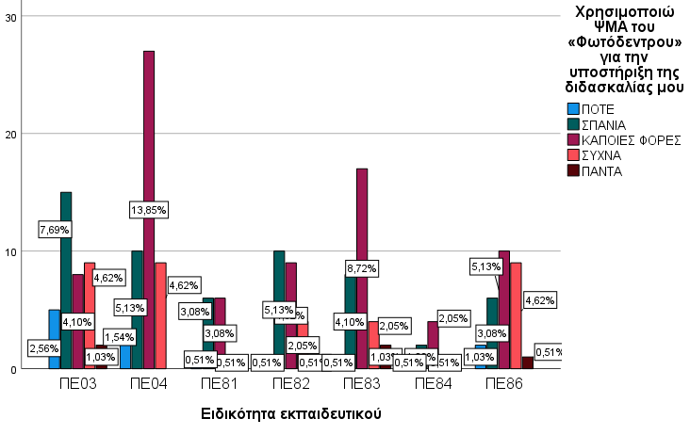

Σχήμα 6. Συχνότητα χρήσης των ΨΜΑ σε σχέση με την ειδικότητα του εκπαιδευτικού
Συμπεράσματα
Τα ευρήματα υποδεικνύουν ότι οι περισσότεροι εκπαιδευτικοί που χρησιμοποιούν ΨΜΑ έχουν αρκετά μεγάλη ηλικία. Η παρατήρηση αυτή συμφωνεί με την έρευνα των Eickelmann και Vennemann (2017), όπου διαπιστώθηκε ότι οι εκπαιδευτικοί μέσης ηλικίας παρουσιάζουν σταθερότερες στάσεις απέναντι στην ενσωμάτωση των ΤΠΕ, εφόσον έχουν λάβει επαρκή επιμόρφωση.
Η επαγγελματική εμπειρία παίζει πολύ μεγάλο ρόλο στην ενσωμάτωση των ΨΜΑ στην εκπαιδευτική διεργασία, καθώς τα αποτελέσματα της έρευνας μας δείχνουν ότι οι εκπαιδευτικοί με προϋπηρεσία άνω των 20 ετών χρησιμοποιούν ΨΜΑ περισσότερο από τους νεότερους εκπαιδευτικούς που υπηρετούν λιγότερα χρόνια σε σχολικές μονάδες. Το αποτέλεσμα αυτό, συμφωνεί με τους Spiteri και Rundgren (2020), που υποστηρίζουν ότι η μακροχρόνια επαγγελματική ενασχόληση ενισχύει την τεχνολογική αυτοπεποίθηση, η οποία αυξάνεται με το κατάλληλο σχολικό πλαίσιο, αλλά και με τις μελέτες των Krumsvik et al. (2016) που επισημαίνουν ότι η επαγγελματική ωριμότητα οδηγεί σε πιο επιλεκτική αλλά αποτελεσματική χρήση των ψηφιακών μέσων.
Ένα άλλο βασικό σημείο των αποτελεσμάτων της μελέτης, είναι ότι η χρήση των ΨΜΑ αυξάνεται με το επίπεδο επιμόρφωσης και με τους εκπαιδευτικούς που είναι κάτοχοι επιπέδου Β2 να αποτελούν το πιο ενεργό τμήμα. Ανάλογες είναι οι απόψεις των Viberg et al. (2020) και του δικτύου European Schoolnet (2022) που υποστηρίζουν ότι οι επιμορφωτικές παρεμβάσεις οδηγούν σε ουσιαστική ενσωμάτωση των ΨΜΑ στη διδασκαλία.
Το σχολικό πλαίσιο είναι ένας άλλος παράγοντας που επηρεάζει τη χρήση ΨΜΑ από τους εκπαιδευτικούς που σύμφωνα με τα αποτελέσματα οι εκπαιδευτικοί που υπηρετούν σε Γυμνάσιο και ημερήσια ΓΕ.Λ. εμφανίζουν αυξημένη χρήση ΨΜΑ. Παρόμοιες είναι και οι απόψεις των Ahmadi & Reza (2018) για την τεχνολογική υποστήριξη που αποτελεί θετικό παράγοντα στη χρήση ΨΜΑ και της σχολικής κουλτούρας και ηγεσίας που διαδραματίζουν καθοριστικό ρόλο, όπως επισημαίνουν οι Spiteri & Rundgren (2020).
Τέλος, η ειδικότητα των εκπαιδευτικών παίζει σημαντικό ρόλο στη χρήση ΨΜΑ, με τους εκπαιδευτικούς των Φυσικών Επιστημών, τους Μαθηματικούς και τους Ηλεκτρολόγους, κατά σειρά, να καταγράφουν τη μεγαλύτερη συχνότητα χρήσης, λόγω της φύσης των μαθημάτων και της μεγάλης ποικιλίας σε ΨΜΑ. Το συγκεκριμένο εύρημα ευθυγραμμίζεται με τους Kay και Knaack (2009) που επισημαίνουν ότι τα ΨΜΑ είναι ιδιαίτερα αποτελεσματικά όταν ευθυγραμμίζονται με το περιεχόμενο και τους μαθησιακούς στόχους του γνωστικού αντικειμένου. Επίσης, έρχεται σε πλήρη συμφωνία με τη μελέτη των Gleisner et al. (2023), οι οποίοι διαπίστωσαν ότι η ειδικότητα διαδραματίζει καθοριστικό ρόλο, καθώς οι εκπαιδευτικοί των θετικών επιστημών αξιοποιούν σε μεγαλύτερο βαθμό τους ψηφιακούς πόρους, λόγω της υψηλής συνάφειάς τους με το γνωστικό τους αντικείμενο.

Η ανάλυση των αποτελεσμάτων της παρούσας μελέτης ανέδειξε ένα σύνθετο προφίλ των εκπαιδευτικών δευτεροβάθμιας εκπαίδευσης που αξιοποιούν τα Ψηφιακά Μαθησιακά Αντικείμενα (ΨΜΑ) στην εκπαιδευτική διεργασία. Η χρήση των ΨΜΑ από τους εκπαιδευτικούς δεν εξαρτάται από έναν μόνο παράγοντα, αλλά αποτελεί προϊόν αλληλεπίδρασης μεταξύ δημογραφικών, επαγγελματικών και παιδαγωγικών μεταβλητών, όπως:
- η προϋπηρεσία
- η επιμόρφωση σε ΤΠΕ
- η ειδικότητα
- το σχολικό πλαίσιο.
Η παρούσα μελέτη συμβάλλει στη διερεύνηση της εκπαιδευτικής τεχνολογίας και συγκεκριμένα στη χρήση των Ψηφιακών Μαθησιακών Αντικειμένων στο ελληνικό εκπαιδευτικό περιβάλλον από εκπαιδευτικούς δευτεροβάθμιας εκπαίδευσης. Μέσω της έρευνας καθίσταται δυνατή η αποτύπωση των προσωπικών και επαγγελματικών χαρακτηριστικών των εκπαιδευτικών που αξιοποιούν ΨΜΑ στη διδακτική πρακτική και αναδεικνύεται ο ρόλος της επαγγελματικής εμπειρίας, της επιμόρφωσης ΤΠΕ και της ειδικότητας των διδασκόντων. Επιπλέον, τα αποτελέσματα της έρευνας καταδεικνύουν τις ιδιαιτερότητες της ελληνικής εκπαιδευτικής πραγματικότητας καθώς η θεσμοθετημένη επιμόρφωση και η ύπαρξη αποθετηρίου ψηφιακού περιεχομένου σε εθνικό επίπεδο, λειτουργούν ως σημαντικοί παράγοντες για την ενσωμάτωση των ΨΜΑ στη μαθησιακή διαδικασία με τρόπο παιδαγωγικά ορθό και ωφέλιμο.

Αναφορές
Ahmadi, D., & Reza, M. (2018). The use of technology in English language learning: A literature review. International Journal of Research in English Education, 3(2), 115–125. https://doi.org/10.29252/ijree.3.2.115
Albirini, A. (2005). Teachers’ attitudes toward information and communication technologies: The case of Syrian EFL teachers. Computers & Education, 47(4), 373–398.
Anido-Rifón, L., Fernández-Churches, M. J., Llamas-Nistal, M., Caeiro-Rodríguez, M., Santos-Gago, J., & Rodríguez-Stevez, J. S. (2001). A component model for standard web-based education. Journal of Educational Resources in Computing (JERIC), 1(2), 1–es.
Ardıç, M. (2021). Examination of Turkish mathematics teachers’ technology integration levels and their self-confidence in TPACK. Malaysian Online Journal of Educational Technology, 9(4), 31–49. https://doi.org/10.52380/mojet.2021.9.4.253
Celebi, N. (2019). Teachers and ICT’s in secondary education: The Turkish case. International Journal of Technology in Education and Science, 3(1), 19–28.
Comi, S. L., Argentin, G., Gui, M., Origo, F., & Pagani, L. (2017). Is it the way they use it? Teachers, ICT and student achievement. Economics of Education Review, 56, 24–39. https://doi.org/10.1016/j.econedurev.2016.11.007
Downes, S. (2001). Learning objects: Resources for distance education worldwide. International Review of Research in Open and Distance Learning, 2(1).
Drossel, K., & Eickelmann, B. (2017). Teachers’ participation in professional development concerning the implementation of new technologies in class: A latent class analysis of teachers and the relationship with the use of computers, ICT self-efficacy and emphasis on teaching ICT skills. Large-scale Assessments in Education, 5(1), 19.
Drossel, K., Eickelmann, B., & Gerick, J. (2017a). Predictors of teachers' use of ICT in school – the relevance of school characteristics, teachers' attitudes and teacher collaboration. Education and Information Technologies, 22(2), 551–573.
Drossel, K., Eickelmann, B., Schladitz, S., & Wirtz, M. A. (2017b). ICILS 2018. Computer- und informationsbezogene Kompetenzen von Jugendlichen in Deutschland im internationalen Vergleich.
Eickelmann, B., & Vennemann, M. (2017). Teachers’ attitudes and beliefs regarding ICT in teaching and learning in European countries. European Educational Research Journal, 16(6), 733–761. https://doi.org/10.1177/1474904117725899
Erstad, O., Kjällander, S., & Järvelä, S. (2021). Facing the challenges of ‘digital competence’. Nordic Journal of Digital Literacy, 16(2), 77–87. https://doi.org/10.18261/issn.1891-943x-2021-02-04
European Commission. (2023). Digital Education Action Plan (2021–2027): Resetting education and training for the digital age. Publications Office of the European Union.
Gleisner L., Lindvall, J., Sund, L., & Sert, O. (2023). Teachers’ profiles regarding their views and use of digital learning resources for teaching – A cluster analysis. Scandinavian Journal of Educational Research, 68(7), 1596–1613. https://doi.org/10.1080/00313831.2023.2262495
Hillman, T. (2013). Finding space for student innovative practices with technology in the classroom. Learning, Media and Technology, 39(2), 169–183.
IEEE Learning Technology Standards Committee, IEEE Standard for Learning Object Metadata, IEEE Std 1484.12.1-2002, 2002

Ifinedo, E., Rikala, J., & Hämäläinen, T. (2020). Factors affecting Nigerian teacher educators’ technology integration: Considering characteristics, knowledge constructs, ICT practices and beliefs. Computers & Education, 146, 103760. https://doi.org/10.1016/j.compedu.2019.103760
Kay, R. H., & Knaack, L. (2009). Assessing learning, quality and engagement in learning objects: The Learning Object Evaluation Scale for Students (LOES-S). Educational Technology Research and Development, 57(2), 147–168. https://doi.org/10.1007/s11423-008-9094-5
Kay, R. H., & Knaack, L. (2011). Exploring the impact of learning objects in middle school mathematics and science classrooms: A formative analysis. Journal of Computers in Mathematics and Science Teaching, 30(2), 141–162.
Krumsvik, R. J., Jones, L., fstegaard, M., & Eikeland, O. J. (2016). Upper secondary school teachers’ digital competence: Analysed by demographic, personal and professional characteristics. Nordic Journal of Digital Literacy, 11(3), 143–164.
Özdemir, S. (2017). Teacher views on barriers to the integration of information and communication technologies (ICT) in Turkish teaching. International Journal of Environmental and Science Education, 12(3), 505–521.
Redecker, C., & Punie, Y. (2022). Digital competence of educators: DigCompEdu framework revisited. Publications Office of the European Union. http://doi.org/10.2760/159770
Schwieger, D., & Ladwig, C. (2018). Reaching and retaining the next generation: Adapting to the expectations of Gen Z in the classroom. Information Systems Education Journal, 16(3), 45–54.
Seemiller, C., & Grace, M. (2016). Generation Z goes to college. John Wiley & Sons.
Siddiq, F., Hatlevik, O. E., Olsen, R. V., Throndsen, I., & Scherer, R. (2016). Taking a future perspective by learning from the past—A systematic review of assessment instruments that aim to measure primary and secondary school students' ICT literacy. Educational Research Review, 19, 58–84.
Sinclair, J., Joy, M., Yau, J. Y.-K., & Hagan, S. (2013). A practice-oriented review of learning objects. IEEE Transactions on Learning Technologies, 6(2), 177–192.
Spiteri, M., & Rundgren, S. N. C. (2020). Literature review on the factors affecting primary teachers’ use of digital technology. Technology, Knowledge and Learning, 25(1), 115–128.
Vargo, J., Nesbit, J. C., Belfer, K., & Archambault, A. (2003). Learning object evaluation: Computer-mediated collaboration and inter-rater reliability. International Journal of Computers and Applications, 25(3), 198–205.
Viberg, O., Mavroudi, A., Khalil, M., & Bälter, O. (2020). Validating an instrument to measure teachers’ preparedness to use digital technology in their teaching. Nordic Journal of Digital Literacy, 15(1), 38–54. https://doi.org/10.18261/issn.1891-943x-2020-01-04.
Κασσωτάκης, Μ. (2022). Ο ψηφιακός μετασχηματισμός της ελληνικής δευτεροβάθμιας εκπαίδευσης: Προκλήσεις και ετοιμότητα των εκπαιδευτικών. Ελληνική Επιθεώρηση Εκπαίδευσης και Τεχνολογίας, 18(2), 45–60
Τσερόλας, Α. (2023). Ένα εργαλείο για τη διερεύνηση στάσεων εκπαιδευτικών δευτεροβάθμιας εκπαίδευσης για τα ψηφιακά μαθησιακά αντικείμενα (Master's thesis).

